derskitabicevaplarim.com

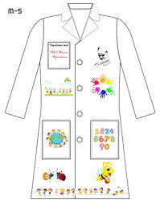Önlük

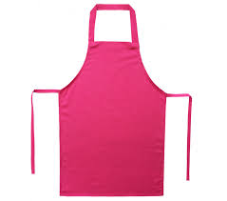Önlükal.

Ünal önlükal.

Ünal Öykü’ye önlükal.

Ünal Öykü’ye ikiönlükal.

Ünal Öykü’ye ikililaönlükal.

Ünal Öykü’ye iki tanelilaönlükal.

Ünal Öykü’ye iki tane lalelililaönlükal.

Ünal Öykü’ye iki tanelilaönlükal.

Ünal Öykü’ye ikililaönlükal.

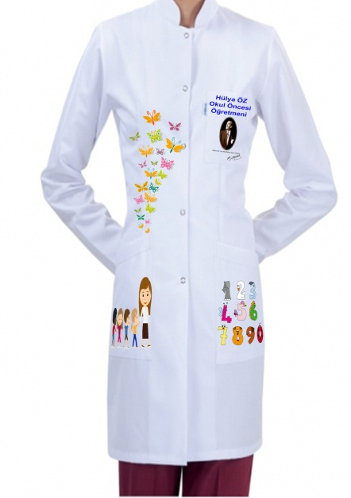Ünal Öykü’ye ikiönlükal.

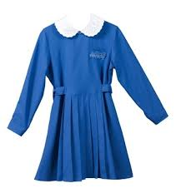Ünal Öykü’ye önlükal.

Ünal önlükal.

Önlükal.

Öderskitabicevaplarimnlük



**Öyküö teki**



**köylü önemli**



**kötükö tülük**



**öttü önlük lü**



**tüttüÜnal**

**derskitabicevaplarim.com**

**derskitabicevaplarim.com**

